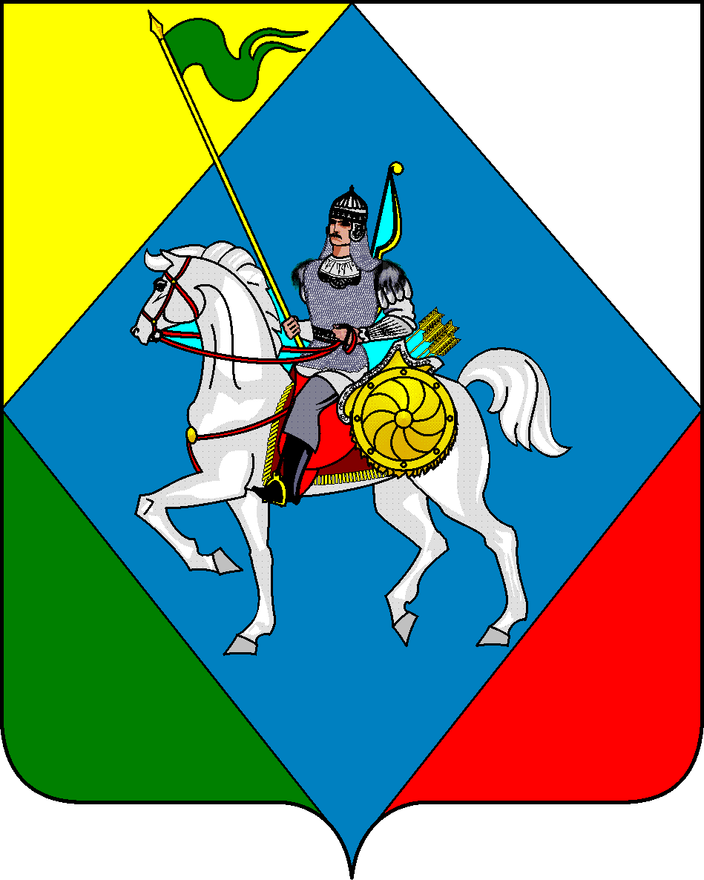ТАТАРСТАН РЕСПУБЛИКАСЫ РЕСПУБЛИКА ТАТАРСТАН
Әлки муниципаль районы Исполнительный комитет Иске Кората авыл җирлеге Старохурадинского сельского
башкарма комитеты поселения Алькеевского
муниципального района
Адресы: 422898, РТ, Сиктерме-Хузангай авылы, Адрес: 422898, РТ, с. Сиктерме-Хузангаево, ул.
Мектеп ур., 15 Тел/факс: (84346) 73-4-03 Школьная, 15 тел/факс: ( 84346) 73-4-03

РЕШЕНИЕ КАРАР

2021 елның 2 нче ноябре 26 №

Татарстан Республикасы Әлки муниципаль районы Иске Кората авыл җирлеге Советының 2021 елның 7 июнендәге «Әлки муниципаль районы Иске Кората авыл җирлеге Советының 2020 елның 25 сентябрендәге «Җир салымы турында» 5 номерлы карарына үзгәрешләр кертү хакында» 21 номерлы карарына үзгәрешләр кертү турында
Россия Федерациясе Салым кодексының 1 статьясы, 2003 елның 6 октябрендәге «Россия Федерациясендә җирле үзидарә оештыруның гомуми принциплары турында» 131-ФЗ номерлы Федераль закон нигезендә Татарстан Республикасы Әлки муниципаль районы Иске Кората авыл җирлеге Советы КАРАР ИТТЕ:
- Әлки муниципаль районы Иске Кората авыл җирлеге Советының 2021 елның 7 июнендәге «Әлки муниципаль районы Иске Кората авыл җирлеге Советының 2020 елның 25 сентябрендәге «Җир салымы турында» 5 номерлы карарына үзгәрешләр кертү хакында» 21 номерлы карарына түбәндәге үзгәрешләр кертергә:
  - 3 пунктны түбәндәге редакциядә бәян итәргә:
«3. Әлеге карар 2021 елның 1 гыйнварыннан барлыкка килгән хокук мөнәсәбәтләренә кагыла.».
- Әлеге карарны Әлки муниципаль районының рәсми https://alkeevskiy.tatarstan.ru сайтында бастырып чыгарырга һәм Татарстан Республикасы хокукый мәгълүматының рәсми http:pravo.tatarstan.ru порталында урнаштырырга.

Әлки муниципаль районы
Иске Кората авыл җирлеге
Башкарма комитеты җитәкчесе Н.В.Кузнецов

